Con la presente guida viene mostrato come sia possibile gestire simultaneamente più passi di iter tramite la funzione “Operazioni massive” del portlet “Scrivania atti”. Tale funzionalità è abilitata di default per poter gestire massivamente la chiusura delle notifiche di “Esito Iter”, ma richiedendolo al presidio di assistenza di CWOL, si potranno attivare le stesse funzioni anche per i passi di iter da gestire.
Una volta che sarà stata attivata la gestione massiva dei passi di iter, nel portlet “Scrivania atti”, tramite il menu a tendina in corrispondenza del pannello “Operazioni massive” si potrà selezionare il “Tipo di Richiesta”, in modo da filtrare i documenti attualmente in carico in base al passo di iter da gestire
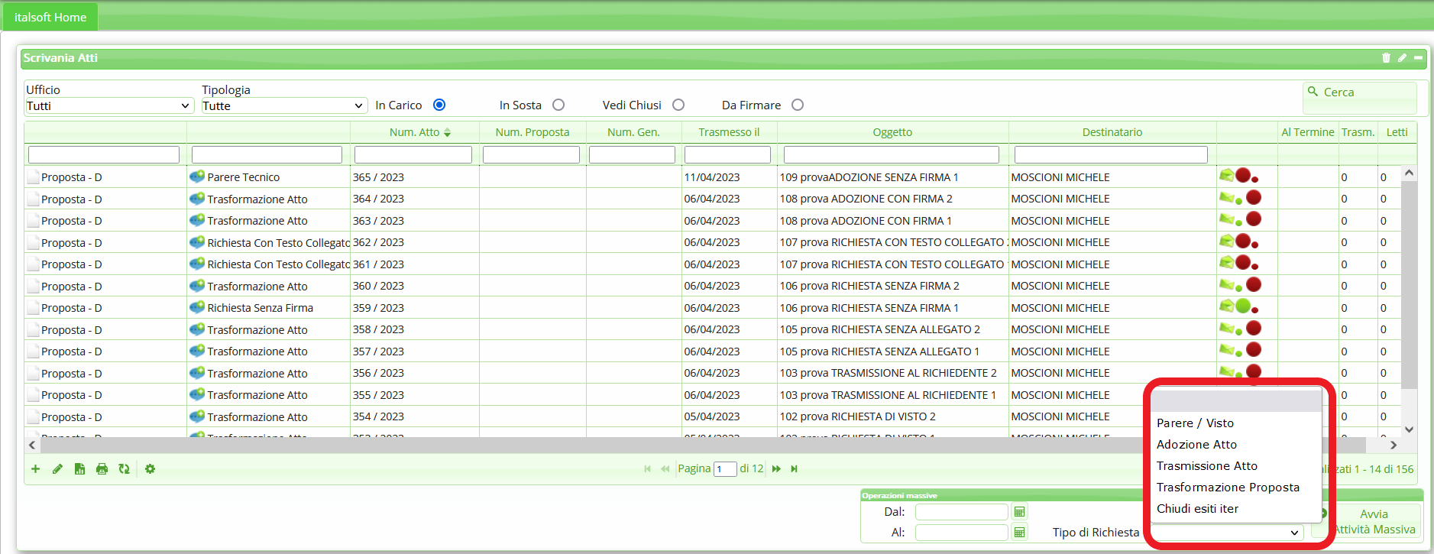
Nell'immagine seguente viene infatti evidenziato il pannello proposto dal programma nel momento in cui si è impostato il menu a tendina del campo “Tipo Richiesta” su “Visti/Pareri” (ad esempio) e si è cliccato su “Avvia Attività Massiva”: il programma riporterà in questo pannello tutti i passi di iter - attualmente in carico all'operatore - che prevedano una attività di apposizione del visto/parere
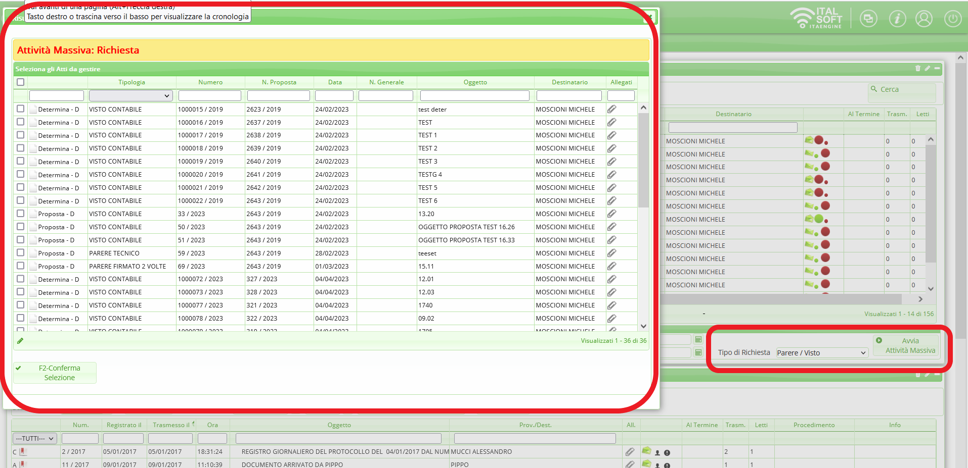
Nella prima colonna del pannello vengono mostrate le caselle che è possibile spuntare per operare la selezione dei passi da gestire massivamente (evidenziate in verde nell'immagine seguente), mentre nell'intestazione della colonna stessa viene riportata la casella per selezionare tutti i passi di iter attualmente presenti nel pannello (evidenziata in rosso nell'immagine seguente)
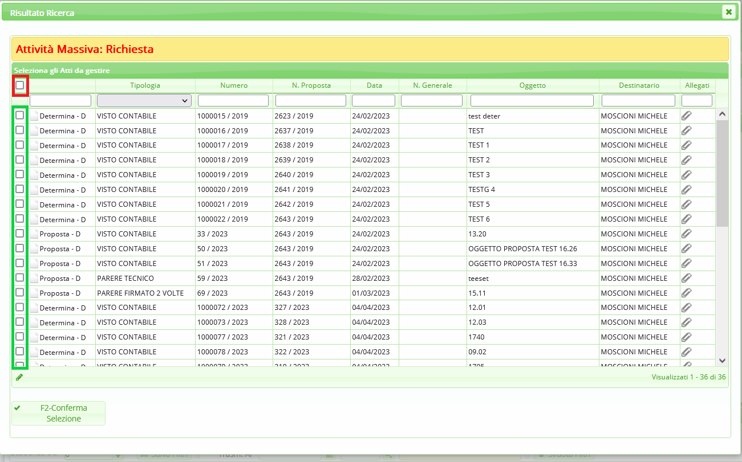
Nell'intestazione delle varie colonne (evidenziata in rosso nell'immagine seguente) è possibile impostare ulteriori filtri di ricerca semplicemente inserendo un testo libero e digitando “Invio”
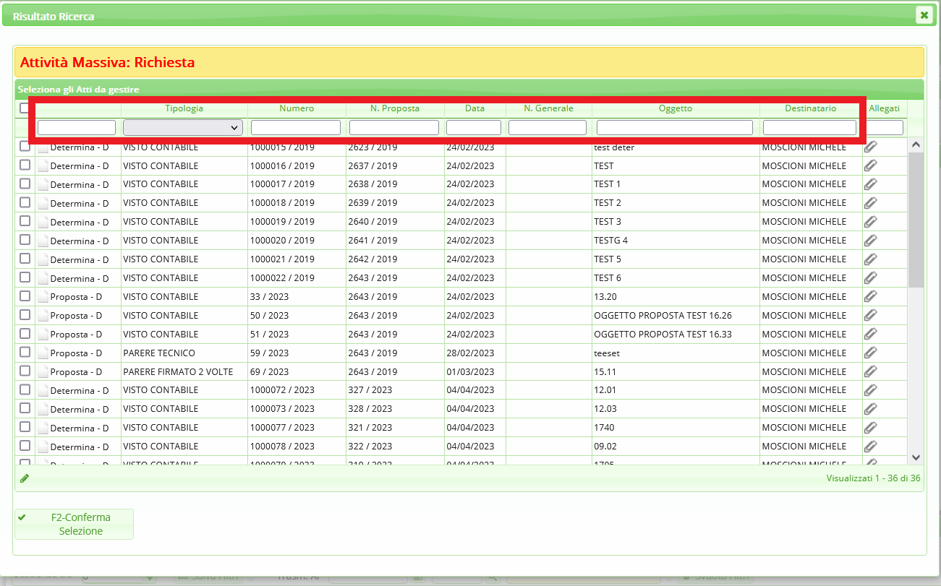
L'unica intestazione di colonna a fare eccezione è quella relativa alla tipologia del passo di iter che si vuole gestire massivamente: infatti nell'immagine seguente viene evidenziato il menu a tendina in corrispondenza dell'intestazione della colonna “Tipologia”, che riporta tutte le tipologie presenti attualmente nel pannello di gestione massiva
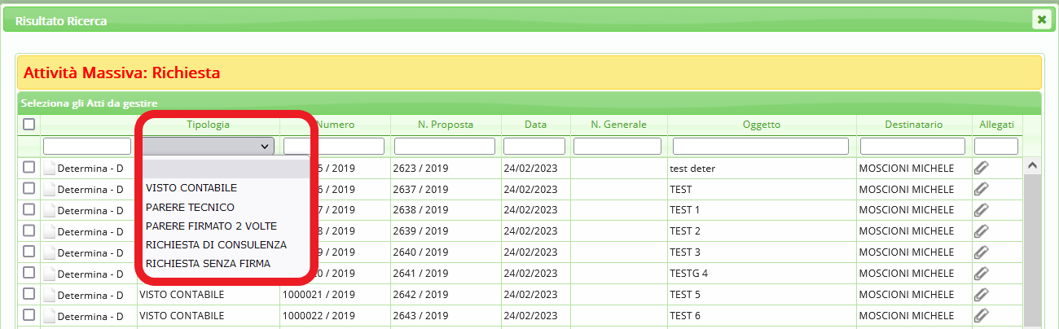
Nell'immagine seguente viene mostrato come i risultati precedentemente mostrati nel pannello venagno ora filtrati - ad esempio - impostando il filtro sulla colonna “Tipologia” con la voce “Parere tecnico”: in questo modo, di tutti i passi di iter precedentemente mostrati nel pannello, verranno visualizzati sono quelli associati al passo denominato “Parere Tecnico”
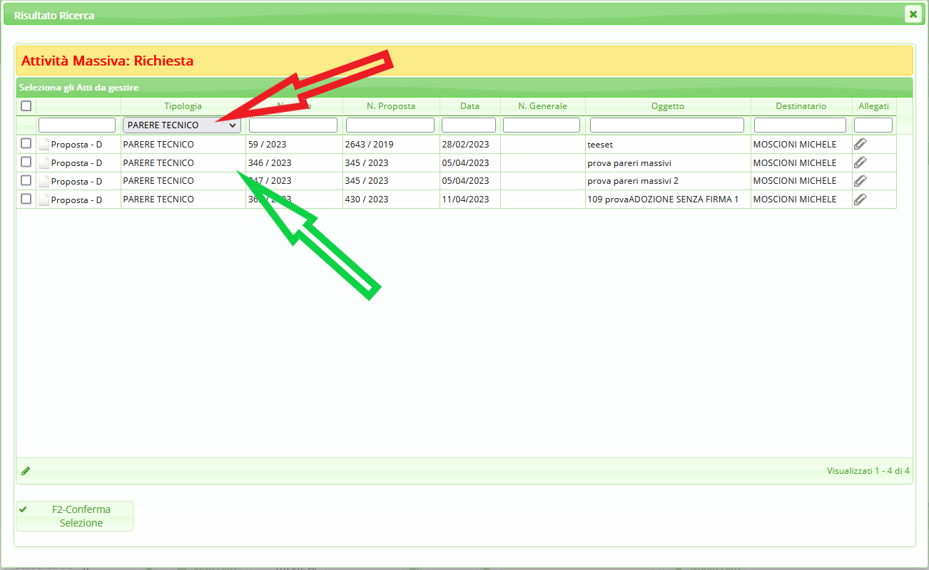
Nell'immagine seguente viene mostrato come sia possibile restringere ulteriormente i risultati proposti combinando il filtro “Tipologia” con un altro filtro. Nel caso in esempio si è inserito nel filtro “Oggetto” il testo “pareri” e si è digitato “Invio”: in questo modo il sistema ha filtrato ulteriormente i quattro risultati mostrati nell'immagine precedente, proponendo solo gli atti che - tra quelli precedentemente filtrati - riportano nell'oggetto la parola “pareri”
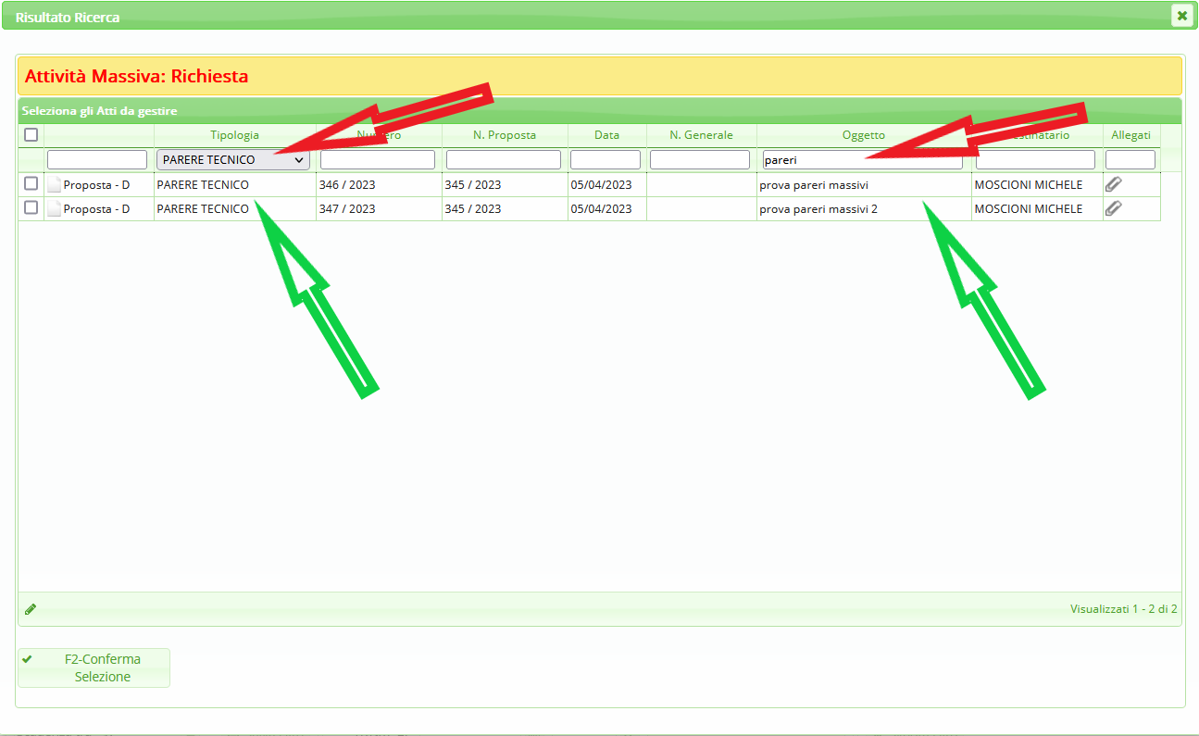
A questo punto, l'operatore che ha filtrato i risultati proposti per le attività massive - prima di procedere - potrebbe avere necessità di fare un'ultima verifica riguardante i testi degli atti che sta gestendo: infstti l'ultima colonna del pannello riporta riga per riga un'icona a forma di graffetta che consentirà - cliccandoci sopra - di visualizzare i testi attualmente associati all'atto corrispondente


